Отчет по лабораторной работе №5

Смирнов Дмитрий Романович, НММбд-03-22

Содержание

# 1 Цель работы

Целью работы является освоение процедуры компиляции и сборки программ, написанных на ассемблере NASM.

# 2 Выполнение лабораторной работы

Создам в каталоге cd ~/work/study/2022-2023/“Архитектура компьютера”/study_2022-2023_arh-pc/labs/lab05/lab5 файл под названием hello 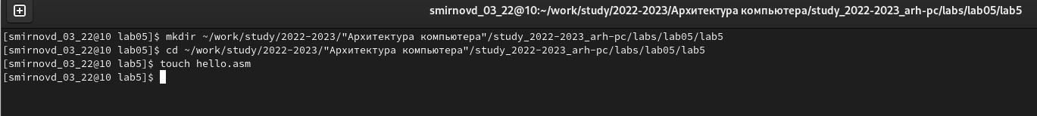

Открою и напишу в этом текстовом файле программу выводящую “Hello world”

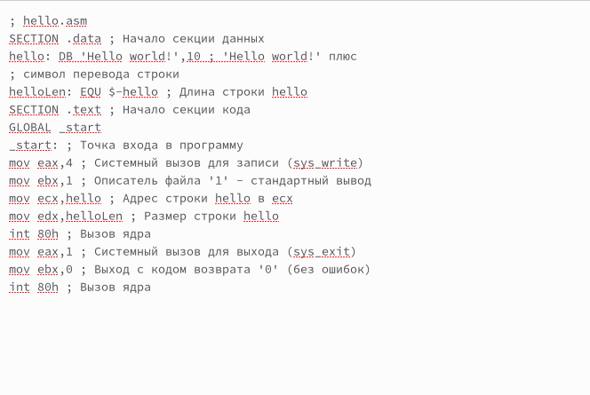

Рис. 1: Рис2

Превращу текст программы в объектный код

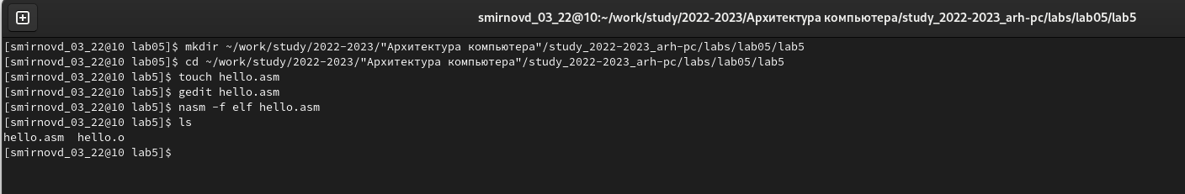

Рис. 2: Рис3

Превращу исходный код в объектный код с другим названием

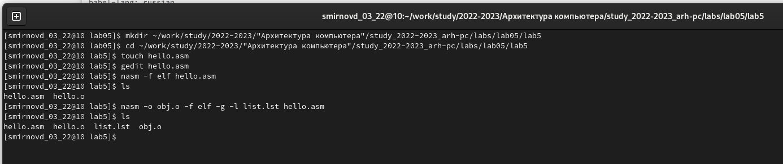

Рис. 3: Рис4

Создам исполняемый файл

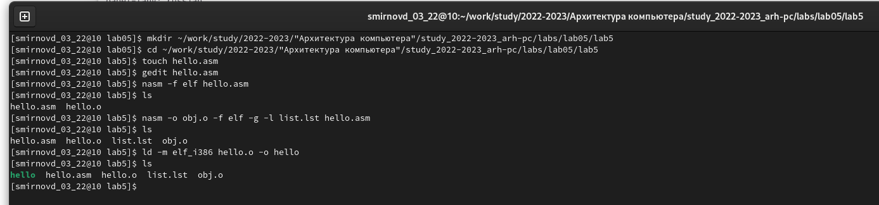

Рис. 4: Рис5

Создадим исполняемый файл с другим названием

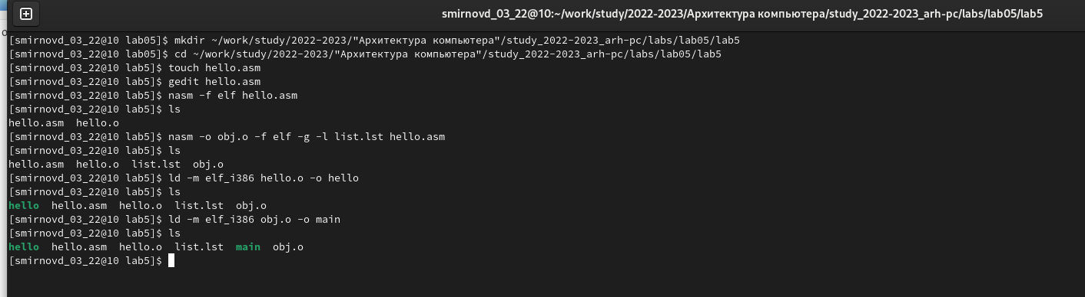

Рис. 5: Рис6

Запущу на выполнение созданный исполняемый файл

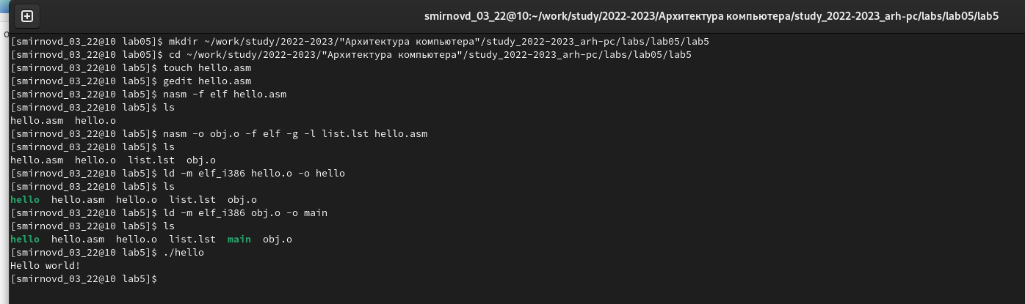

Рис. 6: Рис7

# 3 Задания для самостоятельной работы

Создадим копию файла hello.asm с названием lab5.asm Внесу изменения в файл lab5.asm так, чтобы на вывод подавались мое имя и фамилия

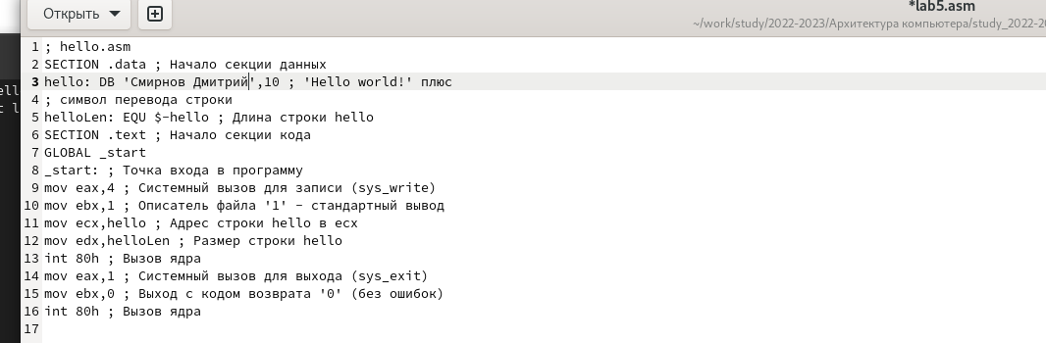

Рис. 7: Рис8

Превращу файл lab5.asm в объектный, выполню компоновку и запущу получившийся файл

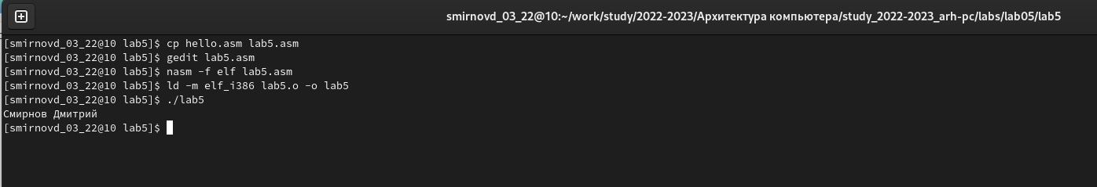

Рис. 8: Рис9

# 4 Вопросы для самопроверки

1. Какие основные отличия ассемблерных программ от программ на языках высокого уровня? Ассемблерная программа содержит только тот код, который ввел программист.
2. В чём состоит отличие инструкции от директивы на языке ассемблера? Инструкция непосредственно преобразуется в то, что может выполнить процессор. Директива-это то, что ассемблер может интерпретировать и что-то говорит о том, как должны быть собраны инструкции.
3. Перечислите основные правила оформления программ на языке ассемблера. 1.Порядок 2.Подходы при написании комментариев 3.Проблема должна быть хорошо продумана перед тем, как она сможет быть решена 4.Оптимизация программ на языке ассемблера
4. Каковы этапы получения исполняемого файла? Текст программы, трансляция. компоновка, запуск программы
5. Каково назначение этапа трансляции? Трансляция — преобразование с помощью транслятора, например nasm, текста программы в машинный код, называемый объектным. На данном этапе также может быть получен листинг программы, содержащий кроме текста программы различную дополнительную информацию, созданную транслятором. Тип объектного файла — o, файла листинга — lst
6. Каково назначение этапа компоновки? Компоновка — этап обработки объектного кода компоновщиком (ld), который принимает на вход объектные файлы и собирает по ним исполняемый файл. Исполняемый файл обычно не имеет расширения. Кроме того, можно получить файл карты загрузки программы в ОЗУ, имеющий расширение map.
7. Какие файлы могут создаваться при трансляции программы, какие из них создаются по умолчанию? Объектные файлы - по умолчанию, а листинг - нет
8. Каковы форматы файлов для nasm и ld? NASM - поддерживает широкий диапазон форматов объектных файлов, включая форматы Linuxa.out и ELF, NetBSD/FreeBSD, COFF, Microsoft 16-bit OBJ и Win32. LD - elf64-x86-64 elf32-i386 elf32-iamcu elf32-x86-64 pei-i386 pe-x86-64 pei-x86-64 elf64-l1om elf64-k1om elf64-little elf64-big elf32-little elf32-big pe-bigobj-x86-64 pe-i386 elf64-bpfle elf64-bpfbe srec symbolsrec verilog tekhex binary ihex plugin ld

# 5 Выводы

Я изучил процедуру компиляции и процедуру сборки программ, написанных на ассемблере NASM.